„W GOSPODARSTWIE WIEJSKIM” c.d.

- Piosenka „Stary Donald” – melodia popularna
„Stary Donald farmę miał, i jaa, i jaa, o!
Na tej farmie kury miał, i jaa, i jaa, o!
Kura: ko, ko, ko, ko, ko.
Stary Donald farmę miał, i jaa, i jaa, o!

Stary Donald farmę miał, i jaa, i jaa, o!
Na tej farmie krowę miał, i jaa, i jaa, o!
Krowa: muu, muu, muu, muu, muu.
Stary Donald farmę miał, i jaa, i jaa, o!

Stary Donald farmę miał, i jaa, i jaa, o!
Na tej farmie pieska miał, i jaa, i jaa, o!
Piesek: hau, hau, hau, hau, hau.
Stary Donald farmę miał, i jaa, i jaa, o!

Stary Donald farmę miał, i jaa, i jaa, o!
Na tej farmie kotka miał, i jaa, i jaa, o!
Kotek: miau, miau, miau, miau, miau.
Stary Donald farmę miał, i jaa, i jaa, o!

- Ćwiczenie ortofoniczne:
Naśladuj odgłosy zwierząt występujących w piosence.
Kura gdacze………..
Krowa muczy………
Piesek szczeka……..
Kotek miauczy……..

- Wykonaj rysunek do rymowanki: „Kaczuszka” – według E. Skorek

„Jak narysować kaczuszkę?
Najpierw dać głowę czy nóżkę?
Ja narysuję główkę i dziobek, potem kaczuszce tułów dorobię.
Tu kreska i mamy skrzydełko kaczuszki.
A gdzie kaczuszka ma swoje nóżki?
Kaczuszka po wodzie pływa i w wodzie nóżki ukrywa.”

- Zabawa matematyczno – ruchowa: „Klaśnij, tupnij, podskocz”
(potrzebna jest kostka do gry)

Dorosły kula kostką, dziecko wykonuje polecenia:
- klaśnij tyle razy, ile jest oczek na kostce
- tupnij tyle razy, ile jest oczek na kostce
- podskocz tyle razy, ile jest oczek na kostce

Następnie dziecko kula kostką, a dorosły wykonuje polecenia.

- Zagadki: „Na wiejskim podwórku”
Co to za zwierzę? Wskaż je na obrazku.

„Dobre ma zwyczaje, mleko ludziom daje”
„W nocnej ciszy łowi myszy”
„Różowym ryjkiem wszystko ryje, ale wcale go nie myje”

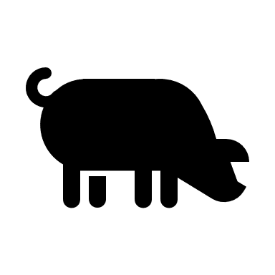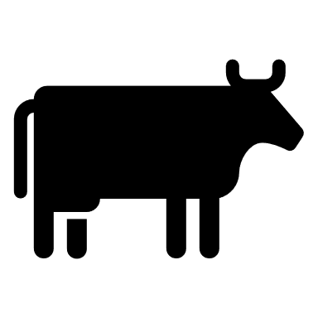

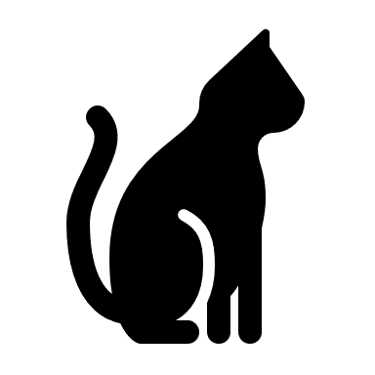
UDANEJ ZABAWY!!!!

